# Git

## VERSIONAMENTO (VCS) – Software de controle de versões

Centralizado/linear

Concurrent Version System (CVS)

Apache Subversion (SVN)

Distribuído (instalado na máquina, controle de versões na própria máquina)

BitKeeper

Git (repositório local)

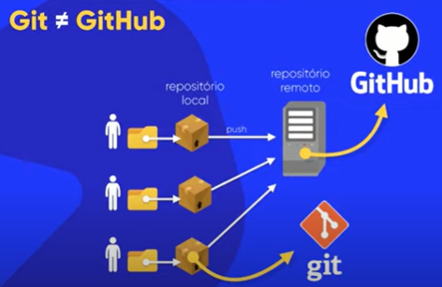

## VANTAGENS

Controle de histórico

Trabalho em equipe

Ramificação do projeto

Segurança

Organização

# GitHub

Outros repositórios: GitLab; Bitbucket

Plataforma social para programadores (Repositório remoto que suporta Git)

## VANTAGENS

Repositórios (pastas para divulgar projetos) ilimitados

Hospedagem de código-fonte

Características de rede social

GitHub Pages integrado

Colaboração (issues, projetos, pacotes etc)

Forks (